EKSPLORASI SASTRA LOKAL SEBAGAI SARANA PROMOSI WISATA BUDAYA DI HULU SUNGAI SELATAN

Haswinda Harpriyanti¹⁾, Kamariah²⁾*
^{1,2} Universitas PGRI Kalimantan
Jl. Sultan Adam No 18 Banjarmasin Kalimantan Selatan
E-mail: haswindaharpriyanti@upk.ac.id
E-mail: kamariah@upk.ac.id

Abstrak
Artikel ini menyajikan perkembangan penelitian mengenai sastra lokal dan budaya masyarakat di Kabupaten Hulu Sungai Selatan, dengan fokus pada penggalian dan pelestarian legenda serta ritual adat yang masih hidup di tengah masyarakat. Artikel ini bertujuan untuk mendokumentasikan dan menganalisis nilai-nilai kearifan lokal yang terkandung dalam cerita-cerita rakyat, seperti Legenda Banyu Baulak dan Batu Laki dan Batu Bini, serta peranannya dalam kehidupan sosial dan spiritual masyarakat. Melalui pendekatan kualitatif, penelitian ini mengumpulkan data dari wawancara, observasi, dan studi literatur untuk memahami makna dan relevansi legenda-legenda tersebut dalam konteks modern. Selain itu, Artikel ini juga mengeksplorasi potensi pengembangan wisata budaya berbasis legenda lokal, yang dapat meningkatkan kesadaran akan pentingnya pelestarian budaya dan lingkungan. Hasil sementara menunjukkan bahwa sastra lokal tidak hanya berfungsi sebagai warisan budaya, tetapi juga sebagai alat untuk memberdayakan masyarakat dan menarik minat wisatawan. Dengan mengintegrasikan elemen-elemen edukasi dan interaksi, seperti festival budaya dan paket wisata edukasi, diharapkan dapat meningkatkan partisipasi masyarakat dan menarik perhatian generasi muda. Laporan ini diharapkan dapat memberikan kontribusi signifikan terhadap upaya pelestarian budaya dan pengembangan pariwisata di daerah tersebut, serta memperkuat identitas budaya masyarakat Hulu Sungai Selatan.
Kata Kunci: sastra lokal, sarana promosi, wisata budaya

Abstract
This article presents the development of research on local literature and community culture in Hulu Sungai Selatan Regency, focusing on the exploration and preservation of legends and traditional rituals that are still alive within the society. The article aims to document and analyze the local wisdom values contained in folk tales, such as the Legends of Banyu Baulak and Batu Laki and Batu Bini, as well as their role in the social and spiritual life of the community. Through a qualitative approach, this research collects data from interviews, observations, and literature reviews to understand the meaning and relevance of these legends in a modern context. Additionally, this article explores the potential for developing cultural tourism based on local legends, which can raise awareness of the importance of cultural and environmental preservation. Preliminary results show that local literature not only serves as a cultural heritage but also as a tool to empower the community and attract tourist interest. By integrating educational and interactive elements, such as cultural festivals and educational tour packages, it is hoped to increase community participation and attract the attention of younger generations. This report is expected to make a significant contribution to cultural preservation efforts and tourism development in the area, as well as strengthen the cultural identity of the Hulu Sungai Selatan community.
Keywords: Local literature, promotional tool, cultural tourism.

PENDAHULUAN
Hulu Sungai Selatan, sebuah kabupaten di Kalimantan Selatan, dikenal dengan keindahan alam dan kekayaan budayanya. Meskipun memiliki potensi besar sebagai destinasi wisata, daerah ini belum sepenuhnya dikenal luas di kalangan wisatawan, baik domestik maupun internasional. Salah satu faktor penyebabnya adalah kurangnya promosi yang efektif untuk memperkenalkan keunikan budaya lokal, yang menjadi daya tarik utama bagi para wisatawan yang mencari pengalaman berbeda.
Sastra lokal Hulu Sungai Selatan, seperti cerita rakyat, legenda, dan puisi, merupakan bagian penting dari identitas budaya daerah ini. Namun, sastra lokal tersebut semakin tergerus oleh modernisasi dan minimnya upaya pelestarian. Penelitian oleh Nurani (2022) menunjukkan bahwa banyak cerita rakyat dan tradisi lisan di Kalimantan Selatan tidak terdokumentasikan dengan baik, yang mengakibatkan hilangnya pengetahuan budaya di kalangan generasi muda. Jika tidak ada upaya konkret untuk melestarikan dan mengangkat sastra lokal ini, ada risiko besar bahwa kekayaan budaya yang berharga ini akan hilang seiring waktu (Nurani, 2022).
Sementara itu, tren wisata saat ini menunjukkan peningkatan minat wisatawan terhadap destinasi yang menawarkan pengalaman autentik dan budaya lokal. Studi oleh Prasetya dan Setiawan (2023) mengungkapkan bahwa wisatawan cenderung mencari pengalaman yang tidak hanya menawarkan keindahan alam, tetapi juga melibatkan interaksi dengan budaya lokal yang mendalam dan autentik. Dalam konteks ini, penggunaan sastra lokal sebagai sarana promosi wisata budaya menawarkan peluang besar untuk memanfaatkan potensi sastra lokal sekaligus mempromosikan keunikan budaya Hulu Sungai Selatan (Prasetya & Setiawan, 2023).
Namun, upaya untuk mengintegrasikan sastra lokal ke dalam strategi promosi wisata budaya di Hulu Sungai Selatan masih belum optimal. Penelitian oleh Yuliana (2024) mengidentifikasi bahwa keterbatasan dalam dokumentasi, kurangnya kesadaran akan pentingnya sastra lokal, serta minimnya kolaborasi antara pemangku kepentingan menjadi hambatan utama. Penelitian ini menunjukkan bahwa strategi promosi yang efektif harus melibatkan berbagai pihak, termasuk pemerintah daerah, komunitas lokal, dan akademisi, untuk memastikan bahwa sastra lokal diintegrasikan secara menyeluruh dalam promosi wisata (Yuliana, 2024).
Dengan meningkatnya kesadaran tentang pentingnya pelestarian budaya dan potensi ekonomi dari pariwisata budaya, saatnya untuk mengembangkan strategi yang lebih kreatif dan kolaboratif. Dokumentasi dan promosi sastra lokal tidak hanya dapat menarik minat wisatawan, tetapi juga memperkuat identitas budaya lokal dan melestarikan warisan sastra yang hampir terlupakan.

KAJIAN LITERATUR
Sastra lokal memainkan peran krusial dalam membentuk dan mempertahankan identitas budaya suatu komunitas. Di Hulu Sungai Selatan, sastra lokal—seperti cerita rakyat, legenda, dan puisi—merupakan bagian integral dari warisan budaya yang menyimpan nilai-nilai dan tradisi masyarakat setempat. Azizah (2023) menjelaskan bahwa sastra lokal tidak hanya berfungsi sebagai medium untuk menyampaikan nilai-nilai kultural tetapi juga sebagai ekspresi kultural yang membentuk karakteristik unik dari suatu komunitas. Pelestarian sastra lokal menjadi langkah vital dalam mempertahankan warisan budaya yang semakin terancam oleh arus modernisasi. Dalam hal ini, strategi pelestarian yang efektif dan berbasis komunitas menjadi sangat penting untuk mencegah hilangnya pengetahuan budaya yang berharga.
Tren pariwisata global saat ini menunjukkan bahwa wisatawan semakin mencari pengalaman yang autentik dan mendalam terkait budaya lokal. Hidayat dan Wulandari (2024) menyatakan bahwa ada peningkatan minat terhadap destinasi yang menawarkan interaksi langsung dengan budaya lokal, termasuk melalui sastra dan tradisi. Mereka menyoroti potensi besar dari pengintegrasian sastra lokal dalam strategi promosi wisata budaya, yang dapat memberikan pengalaman yang lebih menarik dan unik bagi pengunjung. Ini sejalan dengan perubahan preferensi wisatawan yang semakin menghargai pengalaman yang otentik dan terkait erat dengan budaya lokal.
Namun, pelestarian dan promosi sastra lokal menghadapi berbagai tantangan. Sari (2023) mengungkapkan bahwa banyak cerita rakyat dan tradisi lisan di Indonesia, termasuk di Hulu Sungai Selatan, tidak terdokumentasikan dengan baik. Keterbatasan ini menjadi hambatan besar dalam upaya pelestarian budaya. Oleh karena itu, Sari menekankan perlunya upaya kolaboratif antara pemerintah, komunitas, dan akademisi untuk mengatasi masalah ini dan memastikan bahwa sastra lokal tidak hanya terlestarikan tetapi juga dikenal luas. Keterlibatan berbagai pihak dalam dokumentasi dan pelestarian menjadi kunci untuk melindungi warisan budaya yang kian terancam punah.
Untuk mengatasi tantangan ini, Munir dan Kurniawan (2024) mengidentifikasi beberapa strategi yang dapat diterapkan dalam pengintegrasian sastra lokal ke dalam promosi wisata budaya. merekomendasikan penggunaan pertunjukan teater rakyat, pembacaan puisi, dan penerbitan buku cerita lokal sebagai pendekatan yang dapat meningkatkan daya tarik destinasi wisata. Pendekatan ini tidak hanya berfungsi untuk melestarikan sastra lokal tetapi juga menawarkan pengalaman budaya yang autentik yang dapat menarik minat wisatawan. Selain itu, penggunaan teknologi digital, seperti aplikasi mobile dan platform media sosial, juga dapat memperluas jangkauan promosi dan meningkatkan aksesibilitas sastra lokal kepada audiens global.
Selain itu, studi kasus di berbagai daerah menunjukkan bahwa keberhasilan promosi sastra lokal sering kali bergantung pada keterlibatan aktif komunitas lokal. Rahayu (2023) mencatat bahwa destinasi wisata yang berhasil mempromosikan sastra lokal sering kali melibatkan komunitas lokal dalam proses pengembangan dan pelestarian. Keterlibatan ini tidak hanya memperkuat hubungan antara sastra lokal dan promosi wisata tetapi juga meningkatkan kepedulian terhadap pelestarian budaya. Partisipasi aktif masyarakat dalam menyelenggarakan acara budaya, seperti festival sastra dan pertunjukan, dapat memperkuat ikatan sosial dan meningkatkan apresiasi terhadap warisan budaya di kalangan generasi muda.
Secara keseluruhan, kajian literatur ini menunjukkan bahwa sastra lokal memiliki potensi besar dalam promosi wisata budaya jika diintegrasikan dengan strategi yang tepat. Dengan mengatasi tantangan dokumentasi dan pelestarian serta menerapkan strategi promosi yang kreatif dan melibatkan teknologi digital, sastra lokal dapat menjadi aset berharga yang mendatangkan manfaat ekonomi dan budaya bagi daerah seperti Hulu Sungai Selatan. Penelitian lebih lanjut dan kolaborasi antara berbagai pihak akan sangat penting untuk memastikan bahwa potensi ini dapat direalisasikan secara optimal.

METODE
Metode penelitian yang digunakan adalah metode kualitatif dengan spesifikasi penelitian deskriptif karena penelitian ini dimaksudkan untuk menggambarkan dan menguraikan potensi sastra lokal sebagai sarana promosi wisata budaya di Hulu Sungai Selatan. Penelitian kualitatif merupakan suatu penelitian yang bermaksud memahami fenomena tentang apa yang dialami oleh subjek penelitian secara holistik dan dengan cara deskripsi dalam bentuk kata-kata dan bahasa pada suatu konteks (Tohorin, 2023). Tujuan penelitian deskriptif adalah membuat deskripsi secara sistematis, faktual, dan akurat mengenai fakta-fakta populasi atau mengenai lokasi tertentu (Satoto, 2012). Jenis pendekatan yang dilakukan pada penelitian ini menggunakan pendekatan interdisipliner dengan interaksi intensif antarsatu atau lebih disiplin, baik yang langsung berhubungan maupun yang tidak, dengan tujuan melakukan integrasi konsep, metode, dan analisis (Sudikan, 2001). Pada penelitian ini akan menggunakan kajian terkait sastra lokal, wisata budaya, dan strategi promosi untuk dapat mengidentifikasi secara detail sastra lokal yang ada di Hulu Sungai Selatan dan memberikan strategi promosi wisata budaya berbasis sastra lokal.
Data dalam penelitian ini berupa seluruh sastra lokal baik tulis maupun lisan yang terdapat di wilayah Hulu Sungai Selatan Provinsi Kalimantan Selatan. Sumber data pada penelitian ini adalah seniman, budayawan, pengelola pariwisata, dan masyarakat setempat. Dalam penelitian kualitatif diperlukan adanya peran informan dalam mendukung penelitian. Pemilihan informan didasarkan pada kriteria (1) memilih informan yang terlibat langsung dalam kegiatan, (2) memilih informan yang memahami betul tentang lingkungan atau budaya setempat, (3) informan memiliki waktu luang untuk memberikan informasi kepada peneliti, dan (4) memilih informan yang benar-benar objektif dalam memberikan informasi kepada peneliti (Spradley, 1997)). Berkait dengan hal tersebut, artinya dalam memilih informan harus benar- benar memilih yang memahami budaya setempat dan merupakan penduduk asli dari wilayah Hulu Sungai Selatan. Selain itu, Dalam pemilihan informan usia informan juga memiliki pengaruh, sehingga akan lebih baik memilih informan yang usianya sudah sepuh, dengan harapan beliau akan memiliki pemahan yang baik tentang perkembangan budaya setempat.
Teknik pengumpulan data pada penelitian ini dilakukan dengan cara observasi. Obsevasi di sini berarti mengamati lokasi penelitian. Dalam melakukan obsevasi hal pertama yang peneliti lakukan adalah mengunjungi kantor Dinas Kebudayaan dan Pariwisata Hulu Sungai Selatan untuk menggali beberapa informasi seperti sanggar-sanggar teater yang masih aktif, informasi tentang seniman, budayawan yang masih aktif, dan mencari dokumen yang mendukung seperti buku-buku yang berkaitan dengan kebudayaan wilayah setempat. Selanjutnya, melakukan wawancara untuk memperoleh informasi penting terkait data penelitian. Wawancara merupakan langkah peneliti dalam mengajukan pertanyaan sesuai kebutuhan penelitian (Creswell, 2015). Hal yang perlu diperhatikan dalam melakukan wawancara seperti, (1) tidak mengganggu di waktu sibuk informan, (2) tidak memerlukan waktu lama dalam mewawancarai, (4) tidak bertanya tentang hal yang bersifat sensitif, (5) tidak menggurui informan, (6) tidak membantah jawaban, dan (7) tidak menyela pembicaraan ketika informan sedang berbicara (Sudikan, 2001).
Pada penelitian ini menggunakan teknik wawancara mendalam, yakni wawancara dilakukan langsung oleh peneliti tanpa perantara dan diutamakan untuk bertatap muka secara langsung. Wawancara yang dilakukan berupa wawancara tak berstruktur, pertanyaan yang ditanyakan tidak tersusun secara sistematis melainkan topik pertanyaan disesuaikan dengan keadaan di lapangan, meliputi pertanyaan yang berkaitan dengan topik penelitian terkait sastra lokal yang ada di wilayah Hulu Sungai Selatan. Selanjutnya, menyiapkan alat perekam dengan menggunakan HP, buku catatan, dan alat tulis untuk kepentingan wawancara. Selanjutnya, peneliti juga melakukan dokumentasi dalam mendokumentasikan data penelitian baik seperti arsip-arsip pendukung penelitian yang dapat diperoleh dari berbagai sumber, kantor Dinas Kebudayaan dan Pariwisata Hulu Sungai Selatan, arsip dari tokoh budayawan, seniman, dan masyarakat setempat. Hal ini dianggap penting agar data yang yang dikumpulkan dalam penelitian dapat terarsipkan dengan baik dan data yang terkumpul benar-benar valid dan kuat.
Analisis data dilakukan melalui 1) Reduksi data yaitu mengumpulkan data yang akan diidentifikasi berupa sasrta lokal, baik berupa data sastra lisan maupun sastra tulis. 2) Melakukan pengkodean terkait data yang diperoleh untuk memudahkan melakukan pemetaan motivasi dan pesan yang ingin disampaikan dalam sastra lokal tersebut. 3) Mengidentifikasi pola atau tema yang muncul dalam sastra lokal yang diperoleh. 4) Melakukan analisis naratif untuk mendeskripsikan cerita dan pengalaman yang dibagikan oleh responden. 5) Melakukan interpretasi makna dan implikasi dari hasil wawancara dan observasi (Miles, dan Saldana, 2013)). Dengan teknik ini nantinya akan dapat mendeskripsikan esensi dan nilai budaya dalam sastra lokal yang menjadi fokus penelitian untuk dapat dioptimalkan sebagai sarana media promosi wisata budaya di Kabupaten Hulu Sungai Selatan.

HASIL DAN PEMBAHASAN
Sastra lokal seperti yang telah dijelaskan sebelumnya terkait dengan bagian dari warisan budaya yang berasal dari suatu daerah tertentu dan dapat mencerminkan kekhasan budaya, adat istiadat, serta kehidupan masyarakat setempat. Sastra lokal yang didalamnya juga mencakup, legenda, mitos, ritual, dan drama pertunjukan. Namun dalam penelitian ini, sastra lokal yang peneliti temukan yang masih dipercaya dan dilakukan oleh masyarakat Hulu Sungai Selatan berupa legenda dan ritual adat. Berikut dijelaskan tentang sastra lokal berupa legenda apa saja yang ada di Kabupaten Hulu Sungai Selatan Provinsi Kalimantan Selatan.

Tabel 1. Legenda yang ada di Kabupaten Hulu Sungai Selatan
Judul Legenda | Foto Lokasi Wisata
Legenda Batu Laki dan Batu Bini | 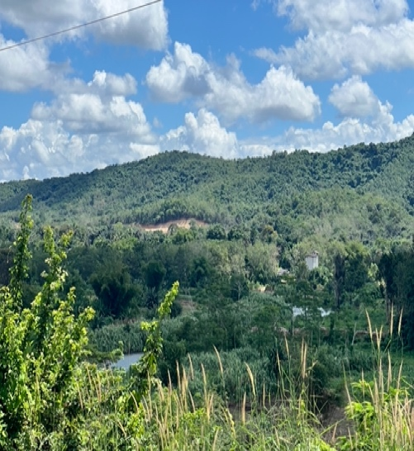
Legenda Asal Panambaian Kampung Luk Lua | 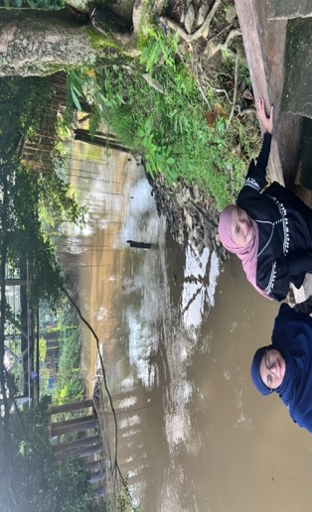
Legenda Balai Amas dan Batu Baranak | 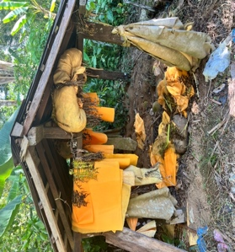  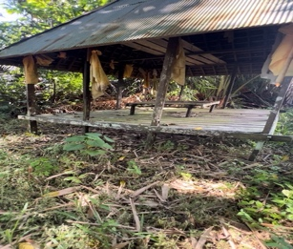
Legenda Mesjid Lama | 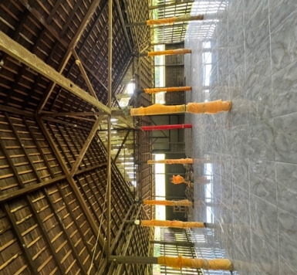
Legenda Batu Baangkat | 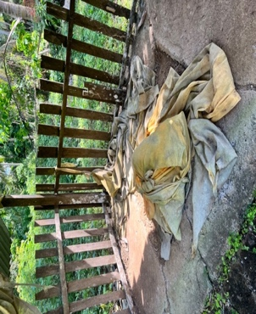
Legenda Hanmuk Hantarukung | 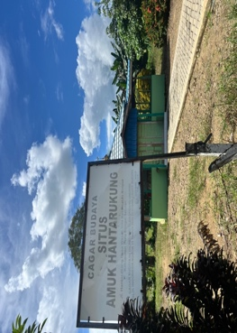
Legenda Masjid Baangkat (Masjid Su’ada) | 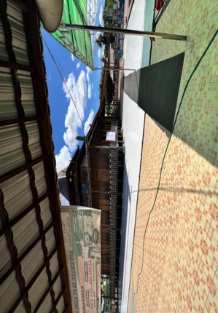
Legenda Telaga Bidadari | 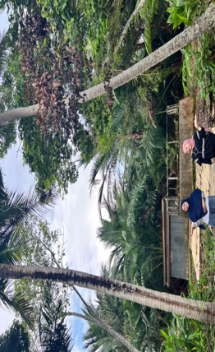
Sejarah Masjid Besar Jami Iberahim | 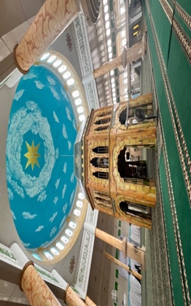
Legenda Banyu Baulak | 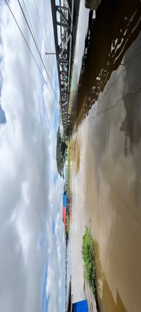

- Legenda Batu Laki dan Batu Bini
Legenda Batu Laki dan Batu Bini adalah salah satu cerita rakyat yang terkenal di Kabupaten Hulu Sungai Selatan. Kisah ini menceritakan tentang seorang ibu yang sangat mencintai anaknya. Suatu ketika, anaknya yang nakal pergi jauh dan tidak pulang-pulang. Dalam keadaan putus asa, sang ibu mengutuk anaknya menjadi batu. Kutukan ini mengubah anaknya menjadi dua gunung yang dikenal sebagai Gunung Batu Laki dan Gunung Batu Bini.
Menurut cerita, elang mangkung yang sering terdengar di sekitar gunung tersebut adalah penjelmaan dari sang ibu yang merindukan anaknya. Suara elang tersebut dianggap sebagai ratapan seorang ibu yang memanggil anaknya untuk pulang. Legenda ini tidak hanya menggambarkan rasa cinta dan kehilangan, tetapi juga mengajarkan nilai-nilai moral tentang kasih sayang dan konsekuensi dari tindakan. Kisah ini menjadi bagian penting dari warisan budaya setempat dan sering diceritakan untuk mengedukasi generasi muda mengenai sejarah dan nilai-nilai yang terkandung dalam budaya mereka.
- Legenda Asal Panambaian Kampung Luk Lua
Legenda Asal Panambaian Kampung Luk Lua menceritakan tentang sepasang suami istri yang tinggal di kaki Pegunungan Meratus bersama anak tunggal mereka, Idang. Idang adalah gadis kecil yang patuh dan rajin membantu orang tuanya, terutama saat musim menanam dan memanen padi. Keluarga ini hidup harmonis dan sering mengadakan doa bersama sebelum menanam padi dan merayakan panen dengan selamatan.
Suatu ketika, Idang dan teman-temannya sering bermain di Sungai Amandit yang jernih, yang menjadi sumber kehidupan bagi penduduk desa. Sungai ini dianggap suci dan memiliki makna penting dalam kehidupan masyarakat. Legenda ini menggambarkan hubungan erat antara manusia dan alam, serta pentingnya nilai-nilai kekeluargaan dan rasa syukur dalam kehidupan sehari-hari. Kisah ini tidak hanya menjadi bagian dari warisan budaya, tetapi juga mengajarkan generasi muda tentang pentingnya menjaga hubungan baik dengan keluarga dan lingkungan, serta menghargai hasil alam yang diberikan.
- Legenda Balai Amas dan Batu Baranak
Legenda Balai Amas dan Batu Baranak berasal dari sebuah desa di Kabupaten Hulu Sungai Selatan. Cerita ini berfokus pada pohon Ulin yang sangat besar, yang menjadi tempat tinggal seekor burung Garuda. Burung ini sering membuat penduduk desa resah karena kebiasaannya mencuri bayi yang masih di ayunan. Untuk mengatasi masalah ini, penduduk desa berusaha menyingkirkan burung Garuda dengan menebang pohon Ulin, tetapi semua usaha mereka gagal.
Akhirnya, seorang tokoh desa mendengar suara burung yang dianggap sebagai petunjuk untuk menumbangkan pohon tersebut dengan sebilah pisau kecil. Dengan cara ini, pohon Ulin berhasil ditebang, dan burung Garuda yang berada di atasnya juga ikut jatuh. Menariknya, ketika pohon tersebut tumbang, pucuknya sampai ke daerah Marabahan, yang kemudian menjadi asal nama tempat tersebut.
Legenda ini menggambarkan nilai-nilai budaya, moral, dan sosial yang penting bagi masyarakat Banjar, seperti penghormatan terhadap alam, pentingnya solidaritas, dan kepemimpinan yang bijaksana. Cerita ini tidak hanya menjadi warisan budaya, tetapi juga mencerminkan identitas dan kearifan lokal masyarakat setempat.
- Legenda Mesjid Lama
Legenda Mesjid Lama berkisar pada pembangunan Masjid Lawas di Kabupaten Hulu Sungai Selatan. Pada masa awal pembangunan, masyarakat mengalami berbagai kejadian aneh yang tidak dapat dijelaskan secara logika. Setiap kali mereka bekerja keras untuk membangun dinding masjid, pondasi yang sudah kuat tiba-tiba hancur atau lenyap saat pagi tiba. Kejadian ini menimbulkan ketakutan di kalangan penduduk, dan banyak yang percaya bahwa ada kekuatan gaib yang menghalangi pembangunan tempat ibadah tersebut.
Setelah masjid selesai dibangun, masyarakat menyadari bahwa Masjid Lawas memiliki keistimewaan tersendiri. Selain berfungsi sebagai tempat ibadah, masjid ini diyakini memiliki aura spiritual yang kuat. Banyak kisah keajaiban yang terjadi di sekitar masjid, termasuk kemampuannya untuk tetap tegak meskipun daerah sekitarnya mengalami banjir besar. Masyarakat percaya bahwa ini adalah bukti perlindungan gaib yang menjaga masjid.
Legenda ini mengajarkan pentingnya iman dan keteguhan hati dalam menghadapi tantangan, baik yang nyata maupun yang gaib. Masjid Lawas kini tidak hanya dianggap sebagai tempat ibadah, tetapi juga sebagai simbol kekuatan spiritual dan sejarah yang kaya, serta menjadi tujuan bagi masyarakat yang datang untuk berdoa dan mencari berkah.
- Legenda Batu Baangkat
Legenda Batu Baangkat berkaitan dengan pembangunan Masjid Baangkat di Kandangan, Kabupaten Hulu Sungai Selatan. Dalam proses pendirian tiang induk masjid, terjadi peristiwa mistis yang menarik perhatian masyarakat. Sebelum tiang tersebut ditegakkan, Al-'Allamah Batu H. Abbas mengucapkan sholawat, dan seorang perempuan hamil pertama kali (tian mandaring) bersama 15 pemuda menarik tali pengikat tiang. Secara ajaib, tiang tersebut terangkat sendiri tanpa bantuan fisik yang berarti, yang membuat masjid ini dikenal dengan sebutan Masjid Baangkat.
Sejak tahun 1962, Masjid Baangkat dijadikan sebagai lambang daerah oleh Pemerintah Daerah Hulu Sungai Selatan dan ditetapkan sebagai Cagar Budaya Nasional pada tahun 1978. Legenda ini mencerminkan pentingnya peran ulama dalam membimbing masyarakat dan menunjukkan nilai-nilai sosial seperti gotong royong, pengorbanan, dan keikhlasan dalam beribadah.
Masjid Baangkat tidak hanya berfungsi sebagai tempat ibadah, tetapi juga sebagai simbol kebersamaan dan keberkahan yang menjadi bagian integral dari identitas masyarakat Banjar. Cerita mistis dan sejarah pembangunan masjid ini terus diwariskan, memperkuat keyakinan masyarakat akan pentingnya nilai-nilai agama dan ketaatan kepada Allah SWT.
- Legenda Hanmuk Hantarukung
Legenda Hamuk Hantarukung merupakan kisah bersejarah yang menggambarkan perlawanan heroik masyarakat Banjar terhadap penjajahan Belanda pada sekitar tahun 1860-an. Peristiwa ini dipicu oleh penangkapan dan eksekusi seorang tokoh masyarakat, Ning Bulang, yang dianggap sebagai ancaman oleh pemerintah kolonial. Legenda ini tidak hanya mencerminkan semangat perjuangan dan keberanian masyarakat Banjar dalam melawan penindasan, tetapi juga menekankan nilai-nilai budaya dan sosial yang relevan, seperti keberanian, solidaritas, dan identitas kolektif.
Kisah ini menjadi simbol penting dalam sejarah lokal, menginspirasi generasi muda untuk menghargai perjuangan pendahulu mereka dan mempertahankan hak serta martabat mereka. Melalui legenda ini, masyarakat Banjar diajarkan untuk tetap gigih dan berani dalam menghadapi tantangan, baik di masa lalu maupun dalam konteks modern. Dengan demikian, Legenda Hamuk Hantarukung tidak hanya berfungsi sebagai cerita rakyat, tetapi juga sebagai pelajaran berharga tentang nilai-nilai kemanusiaan dan perjuangan untuk keadilan.
- Legenda Masjid Baangkat (Masjid Su’ada)
Legenda Masjid Baangkat menggambarkan proses pembangunan masjid yang dipenuhi dengan peristiwa mistis dan keajaiban. Dikenal karena kejadian aneh saat tiang induk masjid ditegakkan, di mana tiang tersebut terangkat sendiri setelah diiringi dengan doa dan sholawat, legenda ini mencerminkan kekuatan spiritual dan kepercayaan masyarakat terhadap peran ulama dalam kehidupan sosial dan keagamaan mereka.
Masjid Baangkat tidak hanya berfungsi sebagai tempat ibadah, tetapi juga sebagai simbol identitas dan warisan budaya masyarakat Banjar. Dengan ditetapkannya masjid ini sebagai Cagar Budaya Nasional, nilai-nilai yang terkandung dalam legenda ini terus diwariskan kepada generasi mendatang, mengajarkan pentingnya gotong royong, pengorbanan, dan ketaatan kepada Allah SWT. Legenda ini memperkuat rasa kebersamaan dan keberkahan dalam komunitas, menjadikannya bagian integral dari sejarah dan tradisi masyarakat Banjar.
- Legenda Telaga Bidadari
Legenda Telaga Bidadari menceritakan kisah seorang pemuda bernama Awang Sukma yang menemukan kehidupan harmonis di tengah hutan belantara setelah membangun rumah pohon. Cerita ini menggambarkan interaksi antara manusia dan makhluk gaib, di mana bidadari dari kayangan turun ke bumi, menciptakan nuansa magis dan keindahan alam.
Kisah ini tidak hanya berfungsi sebagai cerita rakyat yang menghibur, tetapi juga mengandung nilai-nilai moral dan budaya yang mendalam, seperti pentingnya menjaga hubungan baik dengan alam dan menghargai keindahan yang ada di sekitar kita. Legenda ini mengajarkan tentang keberanian, cinta, dan pengorbanan, serta memperkuat identitas budaya masyarakat setempat. Dengan demikian, Legenda Telaga Bidadari menjadi bagian penting dari warisan budaya yang terus diingat dan diceritakan, menginspirasi generasi muda untuk menghargai dan melestarikan nilai-nilai luhur dalam kehidupan sehari-hari.
- Sejarah Masjid Besar Jami Iberahim
Masjid Besar Jami Ibrahim, yang terletak di Desa Sungai Mandala, Hulu Sungai Selatan, merupakan simbol penting bagi masyarakat setempat dan memiliki sejarah yang kaya. Didirikan oleh Habib Ibrahim Al-Habsy, masjid ini tidak hanya berfungsi sebagai tempat ibadah, tetapi juga sebagai pusat pendidikan agama, di mana ilmu tasawuf dan kitab-kitab Islam diajarkan.
Proses pembangunan masjid ini diwarnai dengan peristiwa-peristiwa mistis yang dianggap sebagai petunjuk dari Allah, seperti perpindahan kubah masjid yang terjadi beberapa kali akibat angin ribut. Kejadian ini menambah nilai spiritual dan historis masjid, menjadikannya sebagai tempat yang dihormati dan dijadikan tujuan ziarah oleh umat Islam.
Masyarakat terus merawat dan melestarikan masjid ini melalui pemugaran dan tradisi tahunan, seperti haul untuk mengenang jasa pendirinya. Dengan demikian, Masjid Besar Jami Ibrahim tidak hanya menjadi warisan sejarah, tetapi juga simbol kebanggaan dan identitas budaya masyarakat Banjar, yang mencerminkan nilai-nilai keagamaan, gotong royong, dan kecintaan kepada tradisi.

Legenda Banyu Baulak
Legenda Banyu Baulak merupakan kisah yang berasal dari daerah Hulu Sungai Selatan, khususnya di Nagara, yang menggambarkan fenomena alam berupa banjir mendadak akibat air yang "berbalik" setelah surut. Cerita ini mencerminkan hubungan erat masyarakat dengan lingkungan alam, serta pentingnya membaca tanda-tanda alam sebagai bagian dari kehidupan sehari-hari mereka.
Kisah ini tidak hanya berfungsi sebagai cerita rakyat, tetapi juga mengandung pesan moral yang mendalam tentang kesiapsiagaan dan penghormatan terhadap kekuatan alam. Masyarakat setempat sering mengadakan ritual atau upacara adat sebagai bentuk penghormatan dan permohonan keselamatan ketika tanda-tanda Banyu Baulak muncul.
Dengan demikian, Legenda Banyu Baulak menjadi bagian integral dari budaya dan kearifan lokal, yang mengajarkan nilai-nilai penting tentang menjaga keharmonisan dengan alam dan mengantisipasi bencana. Legenda ini juga memiliki potensi untuk dikembangkan sebagai daya tarik wisata budaya, yang dapat memperkenalkan kekayaan tradisi dan keindahan alam kepada pengunjung, sekaligus melestarikan warisan budaya masyarakat setempat.
Sastra lokal di Kabupaten Hulu Sungai Selatan merupakan bagian dari warisan budaya yang mencerminkan kekhasan budaya, adat istiadat, dan kehidupan masyarakat setempat. Sastra ini mencakup berbagai bentuk, termasuk legenda, mitos, ritual, dan drama pertunjukan.
Beberapa contoh sastra lokal yang masih dipercaya dan dilestarikan oleh masyarakat setempat adalah:
- Legenda: Terdapat berbagai legenda yang menceritakan kisah-kisah mistis dan nilai-nilai budaya, seperti Legenda Telaga Bidadari dan Legenda Batu Laki dan Batu Bini. Legenda-legenda ini tidak hanya berfungsi sebagai cerita, tetapi juga sebagai pengingat akan hubungan harmonis antara manusia, alam, dan kekuatan yang lebih besar.
- Ritual Adat: Ritual yang dilakukan oleh masyarakat mencerminkan keyakinan dan tradisi yang telah diwariskan secara turun-temurun. Ritual ini sering kali berkaitan dengan perayaan atau upacara yang melibatkan elemen spiritual dan budaya.
- Pertunjukan Seni: Masyarakat juga menggelar festival budaya yang menampilkan sastra lokal, termasuk teater rakyat dan pertunjukan seni tradisional, yang bertujuan untuk melestarikan dan mempromosikan budaya lokal.
Secara keseluruhan, sastra lokal di Kabupaten Hulu Sungai Selatan tidak hanya berfungsi sebagai hiburan, tetapi juga sebagai sarana untuk menjaga identitas budaya dan memperkuat ikatan sosial di antara masyarakat.

KESIMPULAN
Artikel ini membahas berbagai aspek sastra lokal dan budaya masyarakat di Kabupaten Hulu Sungai Selatan, dengan fokus pada legenda dan ritual adat yang mencerminkan kekhasan budaya setempat. Legenda seperti Batu Laki dan Batu Bini serta Banyu Baulak menunjukkan hubungan yang erat antara masyarakat dengan alam, serta nilai-nilai moral dan spiritual yang dipegang teguh oleh masyarakat Banjar.
Melalui cerita-cerita ini, masyarakat tidak hanya mengajarkan generasi muda tentang pentingnya menjaga hubungan harmonis dengan lingkungan, tetapi juga menekankan nilai-nilai seperti gotong royong, cinta keluarga, dan penghormatan terhadap tradisi. Selain berfungsi sebagai warisan budaya, legenda-legenda ini juga memiliki potensi untuk dikembangkan menjadi daya tarik wisata, yang dapat memperkenalkan kekayaan budaya dan alam kepada pengunjung, serta membantu melestarikan kearifan lokal. Dengan demikian, sastra lokal di Hulu Sungai Selatan tidak hanya menjadi bagian dari identitas budaya, tetapi juga berperan penting dalam kehidupan sosial dan spiritual masyarakat.

REFERENSI
Ahmadi, A., Husnia, F., Harpriyanti, H., & Lismayanti, H. (2021). Kajian Budaya, Sastra, dan Media. Gresik: Graniti.
Artawan, G. (2020). Aku Cinta Lovina: Peran Sastra dalam Mempromosikan Pariwisata Bali Utara. Jurnal Master Pariwisata (JUMPA), 7(1), 241-256.
Azizah, N. (2023). Peran Sastra Lokal dalam Pembentukan Identitas Budaya. Jurnal Studi Budaya, 12(2), 67-82.
Baycan, T., & Girard, L. F. (2016). Case Study Window–Culture in International Sustainability Practices and Perspectives: The Experience of ‘Slow City Movement–Cittaslow'. In The Routledge Research Companion to Planning and Culture (pp. 273-289). Routledge.
Dotrimensi, D., Astiar, Y., Apriliani, A., Rensianae, R., & Aderini, N. (2023). Loksado Community Participation in Improving Nature Tourism in Loksado. JETISH: Journal of Education Technology Information Social Sciences and Health, 2(2), 962-966.
Duxbury, N., & Campbell, H. (2011). Developing and revitalizing rural communities through arts and culture. Small cities imprint, 3(1).
Fauzi, M. I. (2022). Perawatan Warisan Budaya: Membangun Masa Depan Bangsa Sebuah Penelitian Pendahuluan. Journal of Indonesian Culture and Beliefs (JICB), 1(1), 25-42.
Harpriyanti, H., & Kamariah. (2019). Character education in the folklore of South Kalimantan (the perspective of literary sociology). SOCIA: Jurnal Ilmu-Ilmu Sosial, 16(1), 15-25.
Harpriyanti, H., Sudikan, S. Y., & Ahmadi, A. (2023). Mamanda’s oral literature in Indonesia: Review of the form and function of humor through a pragmatic perspective. Herança, 6(2), 89-101.
Harpriyanti, H., & Wulandari, N. I. (2024). Mamanda sebagai Wahana Pendidikan Budaya (Kajian Etnopedagogi). Jurnal Onoma: Pendidikan, Bahasa, dan Sastra, 10(1), 43-58.
Hermawan, W., & Anjariyah, D. (2023). Penguatan Nilai Multikultural Sastra Lokal sebagai Media Literasi Anak. Journal of Education Research, 4(4), 1918-1926.
Hidayat, A., & Wulandari, D. (2024). Menarik Wisatawan dengan Pengalaman Budaya Autentik: Studi tentang Sastra Lokal dan Pariwisata. Jurnal Pariwisata dan Budaya, 15(1), 45-60.
Jumriani, J., Mutiani, M., Putra, M. A. H., Syaharuddin, S., & Abbas, E. W. (2021). The urgency of local wisdom content in social studies learning: Literature review. The Innovation of Social Studies Journal, 2(2), 103-109.
Kinanti, A. B., & Tjahjono, T. (2022). Dimensi Kearifan Lokal Masyarakat Sumba Dalam Novel Melangkah Karya JS Khairen (Kajian Antropologi Sastra). Bapala, 9(7), 16-30.
Munir, I., & Kurniawan, A. (2024). Strategi Pengintegrasian Sastra Lokal dalam Wisata Budaya: Peluang dan Tantangan. Jurnal Pengembangan Pariwisata, 11(4), 89-104.
Nurani, E. (2022). Pelestarian Sastra Lisan di Kalimantan Selatan: Tantangan dan Peluang. Jurnal Budaya dan Sejarah, 15(1), 45-59.
Prasetya, R., & Setiawan, B. (2023). Tren Wisata Budaya: Kebutuhan akan Pengalaman Autentik. Jurnal Pariwisata Indonesia, 10(2), 123-139.
Rahayu, S. (2023). Studi Kasus Penggunaan Sastra Lokal dalam Promosi Wisata di Berbagai Daerah. Jurnal Kajian Pariwisata, 8(2), 134-147.
Richards, G. (2020). Designing creative places: The role of creative tourism. Annals of tourism research, 85, 102922.
Sari, M. (2023). Tantangan dalam Pelestarian Sastra Lisan di Indonesia: Kasus Hulu Sungai Selatan. Jurnal Pelestarian Budaya, 9(3), 101-115.
Semadi, A. A. G. P. (2022). Hakikat Dan Fungsi Sastra Lisan Dalam Memuliakan Pendidikan Budi Pekerti. Widyasrama, 33(1), 1-16.
Tahir, Y. D., Kiyai, B., & Dengo, S. (2021). Strategi Promosi Pariwisata Bunga Di Kota Tomohon. Jurnal Administrasi Publik, 7(102).
Wiandari, F., & Meutia, C. I. (2020). Local heritage (warisan budaya) dan pengajaran bahasa inggris. Pionir: Jurnal Pendidikan, 9(2).
Yuliana, S. (2024). Integrasi Sastra Lokal dalam Promosi Wisata Budaya: Studi Kasus di Hulu Sungai Selatan. Jurnal Pembangunan Wilayah, 8(3), 78-92.

